高小だより
津市立高茶屋小学校
令和元（２０１９）年７月文責：校長 石川 昌弘


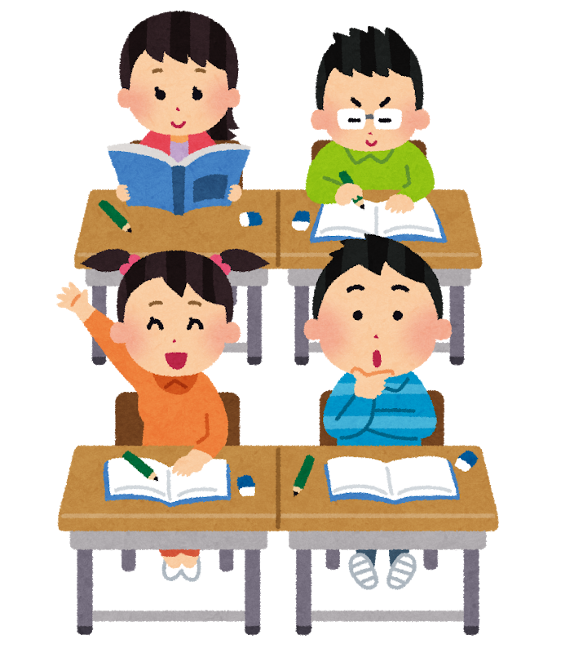
算数科の少人数授業について・・・
本校では、3年生以上の算数科で少人数授業を取り入れて、よりきめ細やかな教育を進めています。具体的には、単元によって通常の3学級を4クラス(6年生は3クラス)に分けることで、よりきめ細やかな指導・支援、そして学習内容の子どもたちへのより深い理解につなげたいと考えています。学習内容はどのコースも同じですが、指導方法や授業の進め方を工夫しながら3コース4教室に分かれて授業を行います。

〇じっくりコース…学習内容が理解できるようにじっくり学習するコース
〇ぐんくりコース…学習したことがしっかり身につくように練習問題を繰り返し行うコース
〇ぐんぐんコース…学習したことをもとに、自分の考えや意見を発表することで
自力解決できるようにするコース

子どもたちの理解度を重視し、希望等も考慮しながらコース分けを行いたいと思っています。ご理解ご協力のほどをよろしくお願いします。

水泳開始
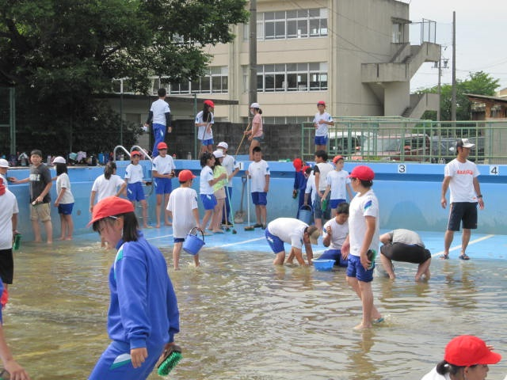
６／６（木）、５年生はプールサイドを、６年生がプールをきれいにしました。
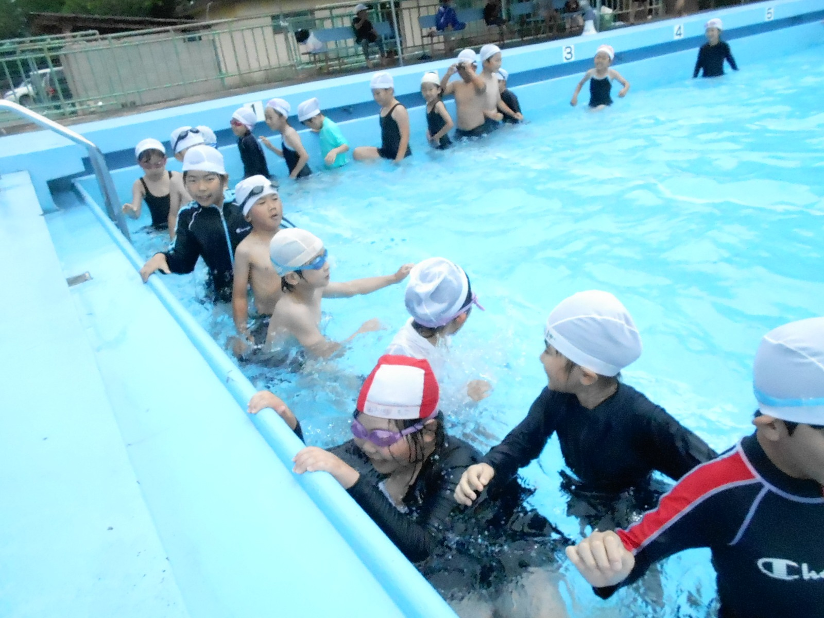
６／１７（月）、いよいよプール開きの日がやってきました。プール内を泥まみれになりながら掃除をしてくれた６年生が令和初の高茶屋小のプール水泳となりました。少々肌寒い日でしたが、キャーキャーと歓声を上げながら、プール水泳を楽しんでいました。
梅雨の合間をぬって、他の学年も次々とプールに入っています。梅雨時とはいえ、太陽が出ると水泳には最適の水温と気温です。このまま、順調に水泳指導ができればいいなと思っています。

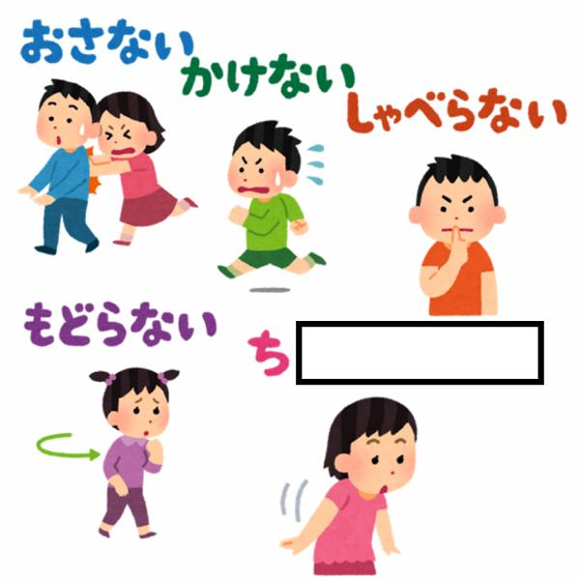
避難訓練
先日、「地震が起きて、その後、給食室から出火した」という想定で避難訓練を行いました。避難開始から5分４９秒で全員無事に避難することができました。本当に地震が起きたときは、ひょっとすると窓ガラスが割れていたり、壁が崩れていたりしていて、落ち着いて避難できないような状況かもしれません。
しかし、訓練で学んだことを基本にして、
「自分の身は自分で守る」ことを第一に考えて避難してほしいと思います。
学校で地震が起きたときは先生たち大人
□には何という言葉が入るでしょうか？
がいるので、避難誘導や無事の確認ができ
ますが、家にいるときや登下校の時に地震が起きたときはどうしたらよいでしょうか。このときも、「自分の身は自分で守る」ということを第一に考えて行動してほしいと思います。

〇 登下校時に地震が起きたら、まず「自分の頭を守ること」を意識して、ランドセル等で頭部を守る。
〇 ガラスや電線、瓦、ブロック塀など地震の揺れで上から落ちてくるものや
自分の方に向かって倒れてくるものがないかあたりを見回して注意する。
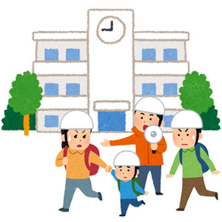
〇 自動販売機や電柱など普段は倒れるわけがないと思わ
れるものも倒れてくる可能性があるので、これらのそ
ばから離れる。
〇 地震の揺れが収まったら、自分の頭を守り、落下物や
倒壊してくるものがないか注意しながら、安全な場所に
避難する。
〇 登下校中に地震が起きたら、原則、学校か家か近いほうに避難する。

日頃から、ご家庭でも、通学路の一時避難するのに安全な場所をチェックしたり、子どもたちが一人でいるときに地震などの災害が起きたらどうしたらよいかを話し合ったりしておいてください。子どもたちには、「お家の人と話し合っておいてください。宿題です。」と話しました。
※ イラストの中の□には、「ち かよらない 」が入ります。

お知らせ…今年度も夏季休業中の８月１３日（火）から１６日（金）は、津市内の全ての公立小中学校で校務休止となり、学校は閉鎖されます。なお、この期間において、学校への緊急の連絡等が生じた場合は、津市教育委員会事務局学校教育課（電話２２９－３２４４）へ連絡いただきますようお願いいたします。

